TRƯỜNG ĐẠI HỌC PHƯƠNG ĐÔNG
KHOA CÔNG NGHỆ SỐ & TRUYỀN THÔNG
NGÀNH CÔNG NGHỆ THÔNG TIN



ĐỒ ÁN NGHÀNH CNTT
Đề tài: Xây dựng website quản lý và đặt phòng khách sạn trực tuyến

Giáo viên hướng dẫn : Lê Thị Minh Thuỳ
Tên Sinh Viên : Đỗ Xuân Bách
Mã sinh viên: 523100005
Lớp: 52310000A
Ngành: Công nghệ thông tin
Khoa: Công nghệ số & TT

Hà Nội 2026
MỤC LỤC
Lời mở đầu 2
1.1. Giới thiệu đề tài 3
1.2. Lý do xây dựng hệ thống 3
1.3. Mục tiêu của hệ thống 4
1.4. Phạm vi của hệ thống 5
1.5. Đối tượng sử dụng hệ thống 6
1.5.1. Khách hàng 6
1.5.2. Nhân viên hoặc quản trị viên 6
1.6. Khảo sát nghiệp vụ đặt phòng khách sạn 6
1.6.1. Quy trình nghiệp vụ của khách hàng. 6
1.6.2. Quy trình nghiệp vụ của quản lý 8
1.7. Yêu cầu của hệ thống 9
1.7.1. Yêu cầu chức năng 9
1.7.2. Yêu cầu phi chức năng 9
1.8. Công nghệ sử dụng 10
1.8.1. Ngôn ngữ lập trình Java 10
1.8.2. Spring Boot 10
1.8.3. HTML, CSS và JavaScript 10
1.8.4. MySQL 10
1.8.5. IntelliJ IDEA hoặc Visual Studio Code 10
1.8.6. Git và GitHub 11
CHƯƠNG 2. PHÂN TÍCH VÀ THIẾT KẾ HỆ THỐNG 12
2.1. Phân tích hệ thống 12
2.2. Phân tích tác nhân và các chức năng của hệ thống 12
2.2.1. Xác định các tác nhân 12
2.2.2. Danh sách các chức năng chính 13
2.2.3. Mối quan hệ giữa các tác nhân và hệ thống 14
2.3.Phân tích chi tiết các chức năng 14
2.3.1.UC tổng quát 15
2.3.2. UC phân rã các chức năng chính 16
2.4.Đặc tả use case 18
2.4.5.Đặc tả use case tìm kiếm 25
2.4.6.Đặc tả uc quản lý khách hàng . 26
2.4.7. Đặc tả uc quản lý đơn đặt phòng 28
CHƯƠNG 3 : KẾT QUẢ VÀ ĐÁNH GIÁ WEBSITE 35

DANH MỤC HÌNH ẢNH
Hình 1 :uc tổng quát 18
Hình 2 : biểu đồ uc quản lý phòng 19
Hình 3 . Biểu đồ UC Quản lý khách hang 20
Hình 4 . Biểu đồ UC quản lý đơn đặt phòng 20
Hình 5. Biểu đồ UC quản lý doanh thu 21
Hình 7. Biểu đồ hoạt động UC quản lý phòng 24
Hình 8 . Biểu đồ hoạt động UC đặt phòng 26
Hình 9. Biểu đồ hoạt động UC đăng kí 27
Hình 10.biểu đồ hoạt động uc tìm kiếm 29
Hình 12 . biểu đồ hoạt động us quản lý khách hàng 31
Hình 13 . Biểu đồ hoạt động UC quản lý đơn đặt phòng 33
Hình 14 . biểu đồ trình tự uc đăng nhập 33
Hình 15. Biểu đồ trình tự uc đăng ký 34
Hình 16 . biểu đồ trình tự uc quản lý phòng 34
Hình 17. Biểu đồ trình tự uc quản lí người dung 35
Hình 18 . biểu đồ trình tự uc quản lý đơn đặt phòng 35
Hình 19. Biểu đồ trình tự uc tìm kiếm 36
Hình 20. Biểu đồ trình tự uc đặt phòng 36
Hình 21. Biểu đồ trình tự uc thanh toán 37

Lời mở đầu

Trong thời đại công nghệ số phát triển mạnh mẽ như hiện nay, việc ứng dụng công nghệ thông tin vào hoạt động kinh doanh và quản lý đã trở thành xu hướng tất yếu trong nhiều lĩnh vực, đặc biệt là ngành du lịch và khách sạn. Cùng với sự phát triển của các nền tảng trực tuyến, nhu cầu đặt phòng khách sạn thông qua website đang ngày càng lớn hơn, bởi vì điều này mang lại sự thuận tiện, nhanh chóng cho khách hàng và hiệu quả quản lý cho doanh nghiệp.
Nhận thấy được nhu cầu thực tiễn đó, em đã lựa chọn đề tài “Xây dựng trang web quản lý và đặt phòng khách sạn” với mong muốn áp dụng những kiến thức đã học để xây dựng một hệ thống quản lý phòng hiện đại, dễ sử dụng và đáp ứng được nhu cầu cơ bản trong việc quản lý đặt phòng khách sạn. Hệ thống không chỉ hỗ trợ người dùng trong việc tìm kiếm và đặt phòng một cách thuận tiện, mà còn hỗ trợ người quản trị trong việc thống kê, giám sát và tối ưu hoạt động kinh doanh.
Đề tài “Xây dựng trang web quản lý và đặt phòng khách sạn” tập trung vào nghiên cứu, thiết kế và phát triển hệ thống quản lý toàn diện bao gồm các chức năng tìm kiếm phòng, đặt phòng, quản lý người dùng, quản lý phòng, quản lý đơn đặt phòng, quản lý doanh thu,…Mục tiêu khi thực hiện đề tài này là mang đến một giải pháp công nghệ hiệu quả, góp phần nâng cao hiệu suất kinh doanh cho các khách sạn quy mô vừa và nhỏ trong thời đại công nghệ số.
CHƯƠNG 1 :TỔNG QUAN VỀ ĐỀ TÀI

1.1. Giới thiệu đề tài
Trong bối cảnh công nghệ thông tin ngày càng phát triển, việc ứng dụng công nghệ vào hoạt động kinh doanh và quản lý đang trở thành xu hướng phổ biến. Đặc biệt, trong lĩnh vực du lịch và khách sạn, nhu cầu tìm kiếm, lựa chọn và đặt phòng trực tuyến của khách hàng ngày càng tăng cao. Việc đặt phòng theo phương thức truyền thống thường mất nhiều thời gian, đồng thời gây khó khăn trong việc quản lý thông tin phòng và đơn đặt phòng.
Xuất phát từ thực tế đó, đề tài “Xây dựng hệ thống đặt phòng khách sạn” được thực hiện nhằm xây dựng một hệ thống hỗ trợ khách hàng tìm kiếm thông tin khách sạn, xem danh sách phòng, kiểm tra giá phòng và thực hiện đặt phòng trực tuyến một cách thuận tiện, nhanh chóng.
Hệ thống đồng thời hỗ trợ nhân viên hoặc quản trị viên quản lý thông tin khách sạn, loại phòng, tình trạng phòng, thông tin khách hàng và các đơn đặt phòng. Thông qua việc ứng dụng công nghệ thông tin, hệ thống góp phần nâng cao hiệu quả quản lý, giảm thiểu sai sót trong quá trình đặt phòng và cải thiện trải nghiệm của khách hàng.
Đề tài tập trung vào việc phân tích yêu cầu, thiết kế cơ sở dữ liệu, xây dựng các chức năng cơ bản và triển khai thử nghiệm hệ thống đặt phòng khách sạn trong phạm vi một đồ án nhỏ.

1.2. Lý do xây dựng hệ thống
Hiện nay, nhu cầu du lịch và nghỉ dưỡng ngày càng tăng cao, kéo theo nhu cầu tìm kiếm và đặt phòng khách sạn của khách hàng. Tuy nhiên, việc đặt phòng theo phương thức truyền thống còn gặp nhiều hạn chế như mất thời gian liên hệ, khó kiểm tra tình trạng phòng và dễ xảy ra sai sót trong quá trình quản lý thông tin.
Bên cạnh đó, việc quản lý phòng, thông tin khách hàng và đơn đặt phòng bằng sổ sách hoặc các phương pháp thủ công gây khó khăn cho nhân viên khách sạn, đặc biệt khi số lượng khách hàng và phòng tăng lên.
Vì vậy, việc xây dựng hệ thống đặt phòng khách sạn là cần thiết nhằm ứng dụng công nghệ thông tin vào quá trình đặt phòng và quản lý khách sạn. Hệ thống giúp khách hàng dễ dàng tìm kiếm, lựa chọn và đặt phòng trực tuyến, đồng thời hỗ trợ nhân viên quản lý thông tin phòng, khách hàng và đơn đặt phòng một cách chính xác, hiệu quả.
Thông qua đề tài, nhóm thực hiện có cơ hội vận dụng những kiến thức đã học về phân tích, thiết kế hệ thống, lập trình ứng dụng Web và cơ sở dữ liệu để xây dựng một sản phẩm có tính thực tiễn, đáp ứng các yêu cầu cơ bản của một hệ thống đặt phòng khách sạn.

1.3. Mục tiêu của hệ thống
Đề tài “Xây dựng hệ thống đặt phòng khách sạn” nhằm xây dựng một ứng dụng Web hỗ trợ khách hàng tìm kiếm và đặt phòng trực tuyến, đồng thời giúp nhân viên quản lý thông tin phòng và đơn đặt phòng một cách thuận tiện, hiệu quả.
Các mục tiêu cụ thể của hệ thống gồm:
- Xây dựng chức năng đăng ký, đăng nhập và quản lý tài khoản người dùng.
- Cho phép khách hàng tìm kiếm, xem thông tin và giá các phòng khách sạn.
- Hỗ trợ khách hàng thực hiện đặt phòng trực tuyến.
- Cho phép khách hàng xem lịch sử đặt phòng và hủy đơn đặt phòng khi cần thiết.
- Xây dựng chức năng quản lý thông tin phòng, loại phòng và tình trạng phòng.
- Hỗ trợ nhân viên quản lý thông tin khách hàng và các đơn đặt phòng.
- Thiết kế giao diện thân thiện, dễ sử dụng và phù hợp với nhu cầu của người dùng.
- Áp dụng kiến thức về lập trình Web, cơ sở dữ liệu và phân tích thiết kế hệ thống vào quá trình xây dựng đồ án.
Thông qua việc thực hiện các mục tiêu trên, hệ thống hướng đến việc nâng cao hiệu quả quản lý đặt phòng, tiết kiệm thời gian cho khách hàng và nhân viên, đồng thời tạo nền tảng để phát triển thêm các chức năng trong tương lai.

1.4. Phạm vi của hệ thống
Đề tài “Xây dựng hệ thống đặt phòng khách sạn” tập trung vào việc xây dựng một hệ thống Web có các chức năng cơ bản phục vụ nhu cầu tìm kiếm, đặt phòng và quản lý thông tin khách sạn. Phạm vi của hệ thống được giới hạn như sau:
Đối với khách hàng:
- Đăng ký và đăng nhập tài khoản.
- Xem danh sách khách sạn và các loại phòng.
- Tìm kiếm phòng theo ngày nhận phòng, ngày trả phòng và số lượng khách.
- Xem thông tin chi tiết, giá phòng và tình trạng phòng.
- Thực hiện đặt phòng trực tuyến.
- Xem lịch sử đặt phòng và hủy đơn đặt phòng.
Đối với nhân viên hoặc quản trị viên:
- Quản lý thông tin khách sạn và loại phòng.
- Thêm, sửa, xóa và cập nhật thông tin phòng.
- Quản lý tình trạng phòng.
- Quản lý thông tin khách hàng.
- Theo dõi và xử lý các đơn đặt phòng.
- Xem thống kê cơ bản về số lượng đơn đặt phòng.
Giới hạn của đề tài:
- Hệ thống được xây dựng trong phạm vi một đồ án nhỏ, tập trung vào các chức năng đặt phòng và quản lý cơ bản.
- Chưa triển khai đầy đủ các nghiệp vụ thực tế như nhận phòng, trả phòng trực tiếp, quản lý nhiều chi nhánh khách sạn và tích hợp các nền tảng đặt phòng bên ngoài.
- Chức năng thanh toán trực tuyến có thể được mô phỏng hoặc phát triển ở mức cơ bản tùy theo phạm vi thực hiện.
- Hệ thống được xây dựng và kiểm thử trong môi trường phát triển thử nghiệm, chưa triển khai chính thức cho hoạt động kinh doanh thực tế.

1.5. Đối tượng sử dụng hệ thống
Hệ thống đặt phòng khách sạn được xây dựng nhằm phục vụ hai nhóm đối tượng sử dụng chính, bao gồm khách hàng và nhân viên hoặc quản trị viên. Mỗi đối tượng có các chức năng và quyền hạn khác nhau phù hợp với nhu cầu sử dụng.

1.5.1. Khách hàng
Khách hàng là những người có nhu cầu tìm kiếm và đặt phòng khách sạn thông qua hệ thống. Các chức năng chính bao gồm:
- Đăng ký và đăng nhập tài khoản.
- Tìm kiếm và xem thông tin phòng khách sạn.
- Kiểm tra giá phòng và tình trạng phòng.
- Thực hiện đặt phòng trực tuyến.
- Xem lịch sử đặt phòng.
- Hủy đơn đặt phòng theo quy định của hệ thống.

1.5.2. Nhân viên hoặc quản trị viên
Nhân viên hoặc quản trị viên là những người chịu trách nhiệm quản lý và vận hành hệ thống. Các chức năng chính bao gồm:
- Đăng nhập vào trang quản trị.
- Quản lý thông tin khách sạn, loại phòng và phòng.
- Cập nhật tình trạng phòng.
- Quản lý thông tin khách hàng.
- Theo dõi và xử lý các đơn đặt phòng.
- Xem thống kê cơ bản về hoạt động đặt phòng.
Việc phân chia các đối tượng sử dụng giúp hệ thống xác định rõ quyền hạn của từng người dùng, góp phần nâng cao tính bảo mật và hiệu quả trong quá trình quản lý, vận hành hệ thống.

1.6. Khảo sát nghiệp vụ đặt phòng khách sạn

1.6.1. Quy trình nghiệp vụ của khách hàng.
❖ Bước 1: Truy cập hệ thống
- Khách hàng vào trang web đặt phòng khách sạn trên trình duyệt
- Hệ thống hiển thị trang chủ của khách sạn với danh sách các phòng, thông
tin khách sạn, tiện nghi dịch vụ và các ưu đãi

❖ Bước 2: Tìm kiếm phòng
- Khách hàng nhập các tiêu chí tìm kiếm (ngày nhận phòng/ trả phòng), số lương khách (người lớn, trẻ em), tiện nghi mong muốn, yêu cầu đặc biệt...
- Hệ thống lọc và hiển thị danh sách các phòng thỏa mãn theo yêu cầu của
khách hàng
❖ Bước 3: Xem chi tiết thông tin phòng
- Khách hàng chọn một phòng cụ thể để xem chi tiết bao gồm các thông tin
- Mô tả phòng, diện tích, hình ảnh, số lượng giường
- Giá phòng theo đêm
❖ Bước 4: Đặt phòng
- Khách hàng nhấn nút đặt phòng, hệ thống sẽ tự động lấy thông tin khách
hàng để lưu thông tin đặt phòng (tên, số điện thoại, ngày nhận, trả phòng)
- Phương thức thanh toán (trực tiếp/ thanh toán bằng thẻ)
- Hệ thống kiểm tra tính hợp lệ và xác nhận đặt phòng
❖ Bước 5: Xác nhận đặt phòng.
- Đơn đặt phòng sẽ được lưu vào lịch sử đặt phòng của khách hàng để khách
hàng có thể thuận tiện theo dõi.
- Nếu chưa đăng nhập thì cần đăng nhập để theo dõi lịch sử đặt phòng.
- Hệ thống sẽ gửi email xác nhận đặt phòng thành công.
❖ Bước 6: Nhận phòng tại khách sạn
- Khách hàng đến khách sạn nào ngày nhận phòng
- Xuất trình đơn đặt phòng để nhân viên kiểm tra và xác nhận.
- Nhận thẻ phòng và hướng dẫn sử dụng dịch vụ tại khách sạn.
- Nếu khách thực hiện thanh toán tại khách sạn, thì cần thanh toán trước khi
nhận phòng
❖ Bước 7: Thanh toán và trả phòng
- Trả lại chìa khóa, kiểm tra và hoàn tất thủ tục trả phòng

1.6.2. Quy trình nghiệp vụ của quản lý
❖ Bước 1: Đăng nhập hệ thống
- Quản lý truy cập trang quản trị và đăng nhập bằng tài khoản admin.
- Hệ thống kiểm tra quyền hạn và chuyển đến trang dashboard quản lý.
❖ Bước 2: Quản lý danh sách phòng
- Quản lý có thể thêm, sửa, xóa thông tin phòng khách sạn:
- Tên phòng, loại phòng, giá theo đêm
- Hình ảnh, mô tả, tiện nghi đi kèm
- Trạng thái phòng (trống, đã đặt, đang bảo trì)
❖ Bước 3: Theo dõi các đơn đặt phòng
- Khi khách hàng đặt phòng, hệ thống gửi thông báo đến quản lý.
- Quản lý có thể xem danh sách đặt phòng với thông tin chi tiết:
- Họ tên khách hàng, ngày nhận/trả phòng, số tiền thanh toán
- Quản lý xác nhận đơn đặt phòng và chuẩn bị sẵn phòng cho khách.
❖ Bước 4: Quản lý khách hàng
- Quản lý có thể xem danh sách khách hàng đã đặt phòng.
- Có thể tìm kiếm khách hàng theo tên, số điện thoại, email để hỗ trợ khi
cần.
❖ Bước 5: Quản lý thanh toán
- Theo dõi các giao dịch thanh toán từ khách hàng.
- Kiểm tra các khoản thanh toán trực tuyến và thanh toán tại khách sạn.
- Cập nhật trạng thái thanh toán sau khi khách hàng hoàn tất đơn hàng.
❖ Bước 6: Thống kê và báo cáo
- Hệ thống cung cấp bảng thống kê doanh thu theo tháng, lượng khách, các
đơn đặt phòng theo thời gian.
- Dữ liệu giúp khách sạn tối ưu hóa hoạt động kinh doanh và đưa ra quyết định phù hợp.

1.7. Yêu cầu của hệ thống
Hệ thống đặt phòng khách sạn được xây dựng nhằm đáp ứng nhu cầu tìm kiếm, đặt phòng của khách hàng và hỗ trợ quản lý thông tin phòng, khách hàng, đơn đặt phòng của nhân viên hoặc quản trị viên. Các yêu cầu của hệ thống được chia thành hai nhóm chính: yêu cầu chức năng và yêu cầu phi chức năng.

1.7.1. Yêu cầu chức năng
Đối với khách hàng:
- Đăng ký tài khoản và đăng nhập vào hệ thống.
- Xem danh sách khách sạn, loại phòng và thông tin chi tiết phòng.
- Tìm kiếm phòng theo ngày nhận phòng, ngày trả phòng và số lượng khách.
- Kiểm tra giá phòng và tình trạng phòng.
- Thực hiện đặt phòng trực tuyến.
- Xem thông tin và lịch sử các đơn đặt phòng.
- Hủy đơn đặt phòng theo quy định của hệ thống.
Đối với nhân viên hoặc quản trị viên:
- Đăng nhập vào hệ thống quản trị.
- Quản lý thông tin khách sạn, loại phòng và phòng.
- Thêm, sửa, xóa và cập nhật thông tin phòng.
- Cập nhật tình trạng phòng.
- Quản lý thông tin khách hàng.
- Xem, xác nhận và cập nhật trạng thái đơn đặt phòng.
- Theo dõi số lượng đơn đặt phòng và thống kê cơ bản.

1.7.2. Yêu cầu phi chức năng
- Tính dễ sử dụng: Giao diện đơn giản, trực quan, dễ thao tác đối với khách hàng và nhân viên.
- Tính bảo mật: Bảo vệ thông tin tài khoản và phân quyền truy cập phù hợp với từng đối tượng sử dụng.
- Tính chính xác: Đảm bảo thông tin phòng, giá phòng và đơn đặt phòng được lưu trữ, xử lý chính xác.
- Hiệu năng: Hệ thống có khả năng xử lý các thao tác tìm kiếm, xem thông tin và đặt phòng trong thời gian hợp lý.
- Tính ổn định: Hệ thống hoạt động ổn định, hạn chế lỗi trong quá trình sử dụng.
- Khả năng mở rộng: Có thể phát triển thêm các chức năng như thanh toán trực tuyến, gửi email xác nhận và tích hợp ứng dụng di động trong tương lai.

1.8. Công nghệ sử dụng
Để xây dựng hệ thống đặt phòng khách sạn, nhóm thực hiện lựa chọn các công nghệ phù hợp với quy mô đồ án nhỏ. Các công nghệ được sử dụng nhằm hỗ trợ quá trình phát triển giao diện, xử lý nghiệp vụ và lưu trữ dữ liệu của hệ thống.

1.8.1. Ngôn ngữ lập trình Java
Java là ngôn ngữ lập trình hướng đối tượng, có tính phổ biến cao và được sử dụng rộng rãi trong phát triển các ứng dụng Web. Trong đề tài, Java được sử dụng để xây dựng các chức năng xử lý nghiệp vụ phía máy chủ.

1.8.2. Spring Boot
Spring Boot là framework phát triển ứng dụng Java, hỗ trợ xây dựng các ứng dụng Web và RESTful API một cách nhanh chóng. Trong hệ thống, Spring Boot được sử dụng để xây dựng Backend, xử lý yêu cầu từ người dùng và kết nối với cơ sở dữ liệu.

1.8.3. HTML, CSS và JavaScript
HTML được sử dụng để xây dựng cấu trúc trang Web, CSS dùng để thiết kế giao diện và định dạng hiển thị, còn JavaScript hỗ trợ xử lý các thao tác tương tác của người dùng trên trang Web.

1.8.4. MySQL
MySQL là hệ quản trị cơ sở dữ liệu quan hệ, được sử dụng để lưu trữ và quản lý các thông tin của hệ thống như tài khoản người dùng, thông tin phòng, loại phòng, khách hàng và đơn đặt phòng.

1.8.5. IntelliJ IDEA hoặc Visual Studio Code
Đây là các công cụ hỗ trợ lập trình, được sử dụng để viết mã nguồn, chỉnh sửa chương trình, kiểm tra lỗi và quản lý các thành phần của dự án.

1.8.6. Git và GitHub
Git là công cụ quản lý phiên bản mã nguồn, còn GitHub là nền tảng lưu trữ và quản lý các dự án lập trình. Trong đề tài, Git và GitHub được sử dụng để lưu trữ mã nguồn, theo dõi quá trình phát triển và hỗ trợ làm việc nhóm.
Các công nghệ trên được lựa chọn nhằm đáp ứng các yêu cầu cơ bản của hệ thống đặt phòng khách sạn, đồng thời giúp nhóm vận dụng kiến thức về lập trình Web, cơ sở dữ liệu và phát triển phần mềm vào quá trình thực hiện đồ án.

CHƯƠNG 2. PHÂN TÍCH VÀ THIẾT KẾ HỆ THỐNG

2.1. Phân tích hệ thống
Phân tích hệ thống là quá trình xác định các chức năng, yêu cầu và mối quan hệ giữa các đối tượng sử dụng trong hệ thống đặt phòng khách sạn. Việc phân tích giúp nhóm thực hiện hiểu rõ quy trình hoạt động của hệ thống, xác định các chức năng cần xây dựng và làm cơ sở cho quá trình thiết kế, lập trình.
Hệ thống đặt phòng khách sạn được xây dựng nhằm hỗ trợ khách hàng tìm kiếm, lựa chọn và đặt phòng trực tuyến. Đồng thời, hệ thống cung cấp các chức năng quản lý phòng, thông tin khách hàng và đơn đặt phòng cho nhân viên hoặc quản trị viên.
Thông qua quá trình phân tích, hệ thống được chia thành các nhóm chức năng chính như sau:
- Quản lý tài khoản: Đăng ký, đăng nhập và quản lý thông tin người dùng.
- Tìm kiếm và xem phòng: Hiển thị danh sách phòng, thông tin chi tiết, giá phòng và tình trạng phòng.
- Đặt phòng: Cho phép khách hàng lựa chọn phòng, nhập thông tin lưu trú và tạo đơn đặt phòng.
- Quản lý đơn đặt phòng: Theo dõi, xác nhận, cập nhật và hủy đơn đặt phòng.
- Quản lý phòng: Thêm, sửa, xóa và cập nhật thông tin, tình trạng phòng.
- Quản lý khách hàng: Lưu trữ và cập nhật thông tin khách hàng.
- Thống kê: Theo dõi số lượng đơn đặt phòng và một số thông tin tổng hợp cơ bản.
Kết quả phân tích là cơ sở để xác định các tác nhân, xây dựng danh sách Use Case và thiết kế các thành phần của hệ thống trong những phần tiếp theo.

2.2. Phân tích tác nhân và các chức năng của hệ thống
Hệ thống đặt phòng khách sạn có các tác nhân chính tương tác với hệ thống để thực hiện các chức năng phục vụ nhu cầu đặt phòng và quản lý khách sạn. Việc xác định tác nhân giúp làm rõ vai trò, quyền hạn và các chức năng mà mỗi đối tượng được phép thực hiện.

2.2.1. Xác định các tác nhân
Hệ thống gồm hai tác nhân chính:
1. Khách hàng (Customer)
Khách hàng là người sử dụng hệ thống để tìm kiếm và đặt phòng khách sạn. Các chức năng chính của khách hàng bao gồm:
- Đăng ký tài khoản.
- Đăng nhập hệ thống.
- Xem danh sách và thông tin chi tiết phòng.
- Tìm kiếm phòng theo nhu cầu.
- Đặt phòng trực tuyến.
- Xem lịch sử đặt phòng.
- Hủy đơn đặt phòng.
2. Quản trị viên (Admin)
Quản trị viên là người chịu trách nhiệm quản lý và vận hành hệ thống. Các chức năng chính bao gồm:
- Đăng nhập trang quản trị.
- Quản lý thông tin phòng và loại phòng.
- Thêm, sửa, xóa thông tin phòng.
- Cập nhật tình trạng phòng.
- Quản lý thông tin khách hàng.
- Quản lý và xử lý đơn đặt phòng.
- Xem thống kê cơ bản về hoạt động đặt phòng.

2.2.2. Danh sách các chức năng chính
STT | Tác nhân | Tác nhân thực hiện
1 | Đăng kí | Khách hàng
2 | Đăng nhập | Khách hàng , admin
3 | Xem danh sách phòng | Khách hàng
4 | Tìm kiếm phòng | Khách hàng
5 | Xem chi tiết phòng | Khách hàng
6 | Đặt phòng | Khách hàng
7 | Xem lịch sử đặt phòng | Khách hàng
8 | Huỷ đơn đặt phòng | Khách hàng
9 | Quản lý phòng | admin
10 | Quản lý loại phòng | admin
11 | Quản lý khách hàng | admin
12 | Quản lý đơn đặt phòng | admin
13 | Thống kê đặt phòng | admin

2.2.3. Mối quan hệ giữa các tác nhân và hệ thống
Khách hàng tương tác với hệ thống thông qua các chức năng tìm kiếm, xem thông tin phòng và đặt phòng. Sau khi khách hàng tạo đơn đặt phòng, quản trị viên có thể tiếp nhận, kiểm tra và cập nhật trạng thái đơn.
Quản trị viên có quyền quản lý các thông tin cơ bản của hệ thống, bao gồm phòng, loại phòng, khách hàng và đơn đặt phòng. Việc phân chia quyền hạn giúp đảm bảo mỗi tác nhân chỉ thực hiện được các chức năng phù hợp với vai trò của mình.

2.3.Phân tích chi tiết các chức năng
Từ thông tin về nghiệp vụ chi tiết của phần mềm quản lý khách sạn, đề tài xác
định các đối tượng (Actor) và các chức năng (Ca sử dụng) như sau:
- Admin/ nhân viên khách sạn: quản lý toàn bộ hệ thống bao gồm quản
lý phòng, quản lý khách hàng, quản lý đơn đặt phòng, quản lý doanh
thu.
- Khách hàng: người trực tiếp đặt phòng qua trang web, thực hiện các
chức năng như tìm kiếm phòng, xem thông tin phòng, đặt phòng, thanh
toán.

2.3.1.UC tổng quát
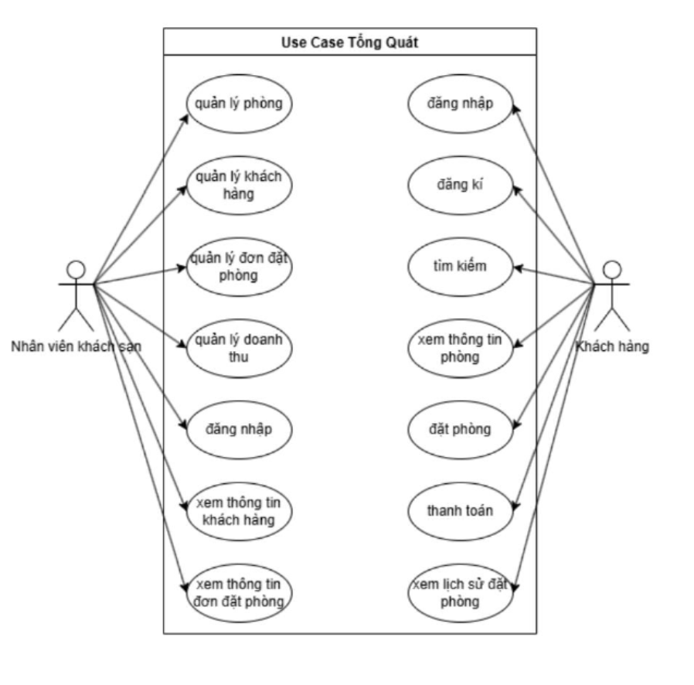
Hình 1 :uc tổng quát

Hệ thống gồm các ca sử dụng chính của hai đối tượng sau:
- Đối với khách hàng: có thể tham gia vào các ca sử dụng như đăng
nhập, đăng kí, tìm kiếm, xem thông tin phòng, đặt phòng, thanh toán,
xem lịch sử đặt phòng
- Đối với nhân viên khách sạn: có thể tham gia vào các ca sử dụng như
quản lý phòng, quản lý khách hàng, quản lý đơn đặt phòng, quản lý
doanh thu, đăng nhập (bằng tài khoản admin), xem thông tin khách hàng, xem thông tin đơn đặt phòng

2.3.2. UC phân rã các chức năng chính
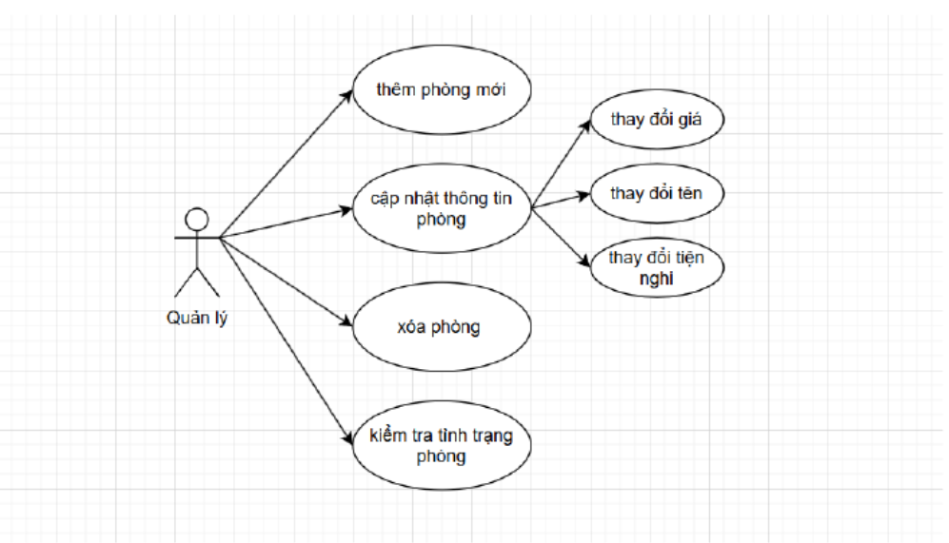
Hình 2 : biểu đồ uc quản lý phòng

Chức năng quản lý phòng cho phép nhân viên khách sạn thực hiện các thao tác quản lý danh sách phòng trong hệ thống. Nhân viên có thể thêm phòng mới, cập nhật thông tin phòng, xóa phòng không còn sử dụng, và kiểm tra tình trạng phòng (đang trống, đã đặt hay đang bảo trì). Mỗi thao tác này giúp đảm bảo dữ liệu phòng luôn chính xác, giúp hệ thống hoạt động hiệu quả và tránh sai sót trong việc đặt phòng. "Cập nhật thông tin phòng" có thể bao gồm thay đổi giá, tiện nghi hoặc trạng thái phòng. "Kiểm tra tình trạng phòng" là bước quan trọng giúp nhân viên theo dõi phòng nào còn trống để phục vụ khách đặt phòng nhanh chóng.

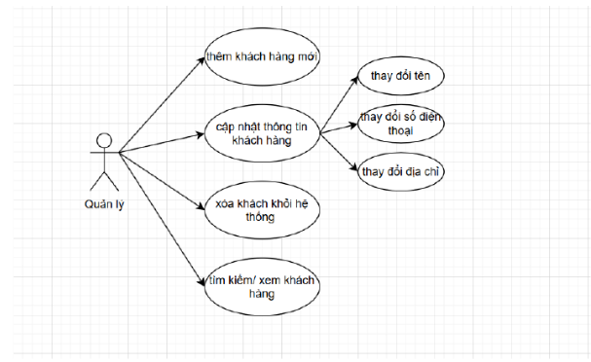
Hình 3 . Biểu đồ UC Quản lý khách hang
Chức năng Quản lý khách hàng giúp nhân viên khách sạn theo dõi và quản lý thông tin khách hàng một cách hiệu quả. Nhân viên có thể thêm khách hàng mới khi có người đặt phòng trực tiếp hoặc qua hệ thống. Nếu thông tin khách hàng thay đổi (ví dụ: số điện thoại, email, yêu cầu đặc biệt), nhân viên có thể cập nhật thông tin khách hàng để đảm bảo dữ liệu chính xác. Khi khách hàng không còn sử dụng dịch vụ hoặc vi phạm quy định, nhân viên có thể xóa khách hàng khỏi hệ thống. Ngoài ra, nhân viên cũng có thể tìm kiếm và xem danh sách khách hàng, giúp tra cứu lịch sử lưu trú, trạng thái đặt phòng hoặc kiểm tra khách hàng thân thiết. Chức năng này giúp khách sạn quản lý khách dễ dàng, cải thiện dịch vụ và cá nhân hóa trải nghiệm cho từng khách hàng.
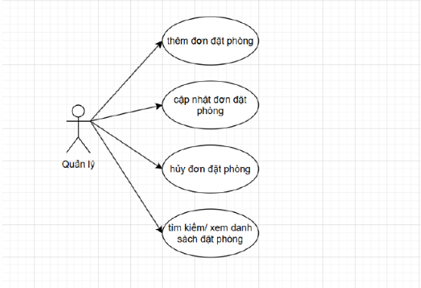
Hình 4 . Biểu đồ UC quản lý đơn đặt phòng
Chức năng Quản lý đơn đặt phòng cho phép nhân viên khách sạn theo dõi và xử lý các đơn đặt phòng của khách một cách hiệu quả. Nhân viên có thể thêm đơn đặt phòng khi khách hàng đặt phòng trực tiếp tại khách sạn hoặc qua hệ thống.Nếu khách hàng thay đổi lịch trình, nhân viên có thể cập nhật thông tin đơn đặt phòng,
bao gồm ngày nhận/trả phòng, loại phòng, số lượng khách, hoặc yêu cầu đặc biệt.
Khi khách hủy phòng hoặc không đến, nhân viên có thể hủy đơn đặt phòng để giải
phóng phòng cho khách khác. Ngoài ra, nhân viên có thể tìm kiếm và xem danh
sách đơn đặt phòng, giúp kiểm tra tình trạng phòng, xác nhận thông tin đặt chỗ, và hỗ trợ khách nhanh chóng. Chức năng này giúp khách sạn tối ưu hóa công suất
phòng, giảm thiểu sai sót và nâng cao trải nghiệm khách hàng.
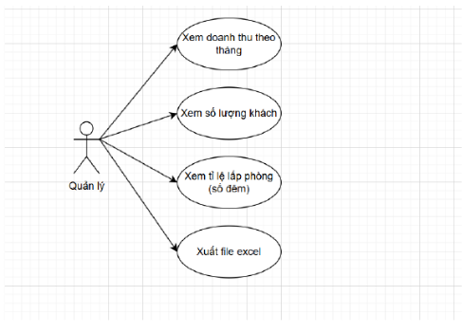
Hình 5. Biểu đồ UC quản lý doanh thu
Chức năng quản lý doanh thu cho phép nhân viên khách sạn theo dõi các chỉ số kinh doanh quan trọng một cách đơn giản và hiệu quả. Nhân viên có thể thống kê tổng doanh thu theo tháng, giúp đánh giá hiệu suất kinh doanh theo từng giai đoạn. Hệ thống cũng hỗ trợ thống kê số lượng khách lưu trú và số đêm đặt phòng, cung cấp dữ liệu quan trọng để phân tích xu hướng hoạt động của khách sạn. Ngoài ra, nhân viên có thể xuất báo cáo doanh thu ra file Excel, giúp lưu trữ và xử lý dữ liệu một cách thuận tiện, phục vụ cho việc kiểm tra và lập kế hoạch kinh
doanh.

2.4.Đặc tả use case
2.4.1. Đặc tả use case đăng nhập
Thành phần | Mô tả
Tên use case | Đăng nhập
Tác nhân | Khách hang , admin
Mục đích | Cho phép người dùng truy cập hệ thống theo tài khoản của mình
Điều kiện trước
  Người dùng đã có tài khoản hợp lệ
Luồng chính | 1. Người dùng mở trang đăng nhập.  2. Nhập email và mật khẩu.  3. Nhấn nút “Đăng nhập”.  4. Hệ thống kiểm tra thông tin tài khoản.  5. Hệ thống xác thực thành công và chuyển người dùng đến trang phù hợp.
Luồng ngoại lệ | Nếu email hoặc mật khẩu không chính xác, hệ thống hiển thị thông báo lỗi.
Điều kiện sau | Người dùng đăng nhập thành công và được cấp quyền truy cập tương ứng.

Chức năng đăng nhập được mô hình hóa theo biểu đồ hoạt động sau:
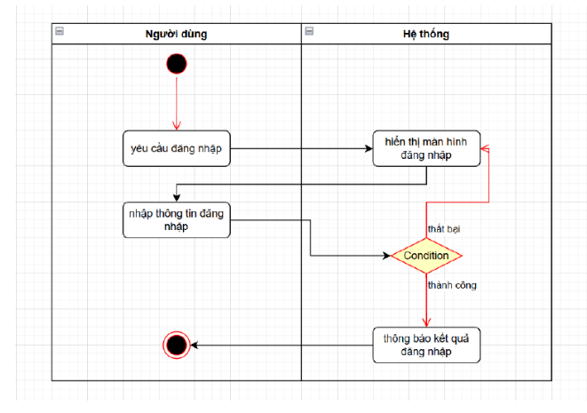
Hình 6. Biểu đồ hoạt động UC đăng nhập

2.4.2. Đặc tả UC quản lý phòng
Thành phần | Mô tả
Tên use case | Quản lý phòng
Tác nhân | admin
Mục đích | Cho phép quản trị viên quản lý thông tin và tình trạng phòng khách sạn
Điều kiện trước | Admin đã đăng nhập và có quyền quản lý phòng
Luồng chính | 1. Admin truy cập chức năng quản lý phòng.  2. Hệ thống hiển thị danh sách phòng.  3. Admin chọn thêm, sửa hoặc xóa thông tin phòng.  4. Admin nhập hoặc cập nhật thông tin phòng.  5. Hệ thống kiểm tra dữ liệu.  6. Hệ thống lưu thay đổi vào cơ sở dữ liệu.  7. Hệ thống hiển thị kết quả thực hiện.
Luông ngoại lệ | Nếu dữ liệu không hợp lệ hoặc phòng đang có đơn đặt phòng liên quan, hệ thống thông báo lỗi và xử lý theo quy định.
Điều kiện | Thông tin phòng được cập nhật chính xác trong hệ thống.

Chức năng quản lý phòng được mô hình hóa theo biểu đồ hoạt động sau:

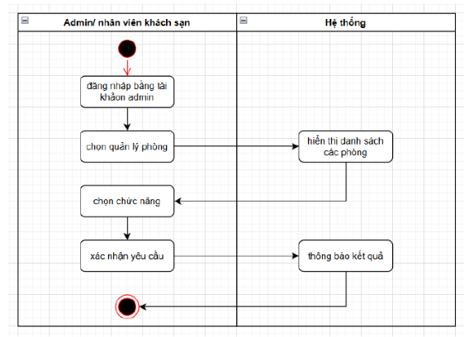
Hình 7. Biểu đồ hoạt động UC quản lý phòng
2.4.3. Đặc tả Use Case đặt phòng
Thành phần | Tác nhân
Tên Use Case | Đặt phòng
Tác nhân | Khách hàng
Mục đích | Cho phép khách hàng tạo đơn đặt phòng khách sạn.
Điều kiện trước | Khách hàng đã đăng nhập và phòng còn khả dụng.
Luồng chính | Bước 1: Khách hàng chọn phòng muốn đặt.  Bước 2: Hệ thống hiển thị thông tin phòng.  Bước 3: Khách hàng nhập thông tin lưu trú và thông tin liên hệ.  Bước 4: Khách hàng xác nhận yêu cầu đặt phòng.  Bước 5: Hệ thống kiểm tra tình trạng phòng.  Bước 6: Hệ thống tính tổng chi phí.  Bước 7: Hệ thống tạo và lưu đơn đặt phòng.  Bước 8: Hệ thống thông báo đặt phòng thành công.
Luồng ngoại lệ | Nếu phòng đã được đặt bởi người khác hoặc thông tin không hợp lệ, hệ thống hiển thị thông báo lỗi và yêu cầu khách hàng thực hiện lại.
Điều kiện sau | Đơn đặt phòng được lưu vào cơ sở dữ liệu với trạng thái phù hợp.

Mô hình hóa theo biểu đồ hoạt động chức năng đặt phòng
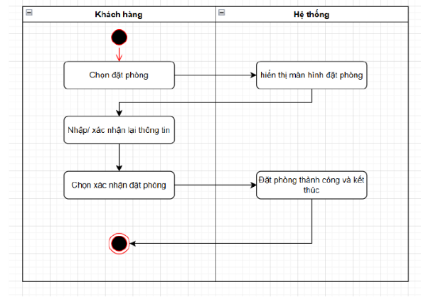
Hình 8 . Biểu đồ hoạt động UC đặt phòng

2.4.4. Đặc tả Use case đăng kí
Thành phần | Tác nhân
Use case | Đăng ký tài khoản
Tác nhân | Khách hàng
Mục đích | Cho phép khách hàng tạo tài khoản mới để sử dụng các chức năng của hệ thống đặt phòng khách sạn.
Điều kiện trước | Khách hàng chưa có tài khoản trên hệ thống và đang truy cập trang đăng ký.
Luồng chính | Bước 1: Khách hàng truy cập trang đăng ký tài khoản.  Bước 2: Hệ thống hiển thị biểu mẫu đăng ký.  Bước 3: Khách hàng nhập họ tên, email, mật khẩu và các thông tin cần thiết.  Bước 4: Khách hàng nhấn nút “Đăng ký”.  Bước 5: Hệ thống kiểm tra tính hợp lệ của thông tin đăng ký.  Bước 6: Hệ thống kiểm tra email đã tồn tại trong cơ sở dữ liệu hay chưa.  Bước 7: Hệ thống lưu thông tin tài khoản mới vào cơ sở dữ liệu.  Bước 8: Hệ thống thông báo đăng ký thành công và chuyển khách hàng đến trang đăng nhập.
Luồng ngoại lệ | Nếu thông tin nhập vào không hợp lệ, hệ thống hiển thị thông báo lỗi và yêu cầu khách hàng nhập lại. Nếu email đã tồn tại, hệ thống thông báo tài khoản đã được đăng ký và yêu cầu sử dụng email khác.
Điều kiện | Tài khoản khách hàng được tạo thành công và lưu vào cơ sở dữ liệu. Khách hàng có thể sử dụng tài khoản để đăng nhập hệ thống.

Mô hình hóa theo biểu đồ hoạt động chức năng đăng kí
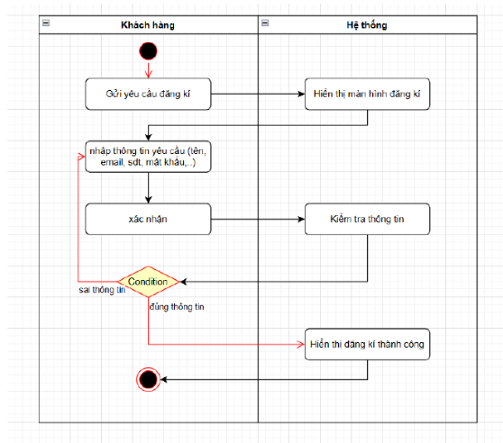
Hình 9. Biểu đồ hoạt động UC đăng kí

2.4.5.Đặc tả use case tìm kiếm
Thành phần | Mô tả
Use case | Tìm kiếm
Tác nhân | Khách hàng
Mục đích | Cho phép khách hàng tìm kiếm các phòng khách sạn phù hợp với nhu cầu lưu trú.
Điều kiện trước | Hệ thống đang hoạt động và có dữ liệu phòng khách sạn.
Luồng chính | Bước 1: Khách hàng truy cập chức năng tìm kiếm phòng.  Bước 2: Hệ thống hiển thị biểu mẫu tìm kiếm.  Bước 3: Khách hàng nhập ngày nhận phòng, ngày trả phòng và số lượng khách.  Bước 4: Khách hàng nhấn nút “Tìm kiếm”.  Bước 5: Hệ thống kiểm tra tính hợp lệ của thông tin tìm kiếm.  Bước 6: Hệ thống kiểm tra tình trạng phòng theo thời gian lưu trú đã nhập.  Bước 7: Hệ thống hiển thị danh sách các phòng phù hợp, bao gồm loại phòng, giá phòng và thông tin phòng.  Bước 8: Khách hàng lựa chọn phòng để xem thông tin chi tiết hoặc thực hiện đặt phòng.
Luồng ngoại lệ | Nếu ngày nhận phòng hoặc ngày trả phòng không hợp lệ, hệ thống hiển thị thông báo lỗi và yêu cầu nhập lại. Nếu không có phòng phù hợp, hệ thống thông báo không tìm thấy phòng đáp ứng yêu cầu.
Điều kiện | Danh sách phòng phù hợp được hiển thị để khách hàng xem thông tin và lựa chọn đặt phòng.

Mô hình hóa theo biểu đồ hoạt động chức năng tìm kiếm
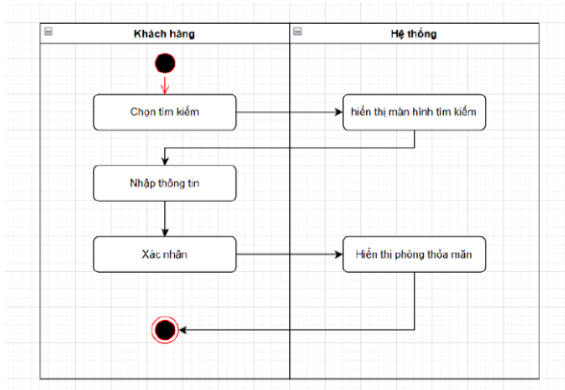
Hình 10.biểu đồ hoạt động uc tìm kiếm

2.4.6.Đặc tả uc quản lý khách hàng .
Thành phần | Mô tả
Use case | Quản lí khách hàng
Tác nhân | admin
Mục đích | Cho phép quản trị viên quản lý thông tin khách hàng trong hệ thống đặt phòng khách sạn.
Điều kiện trước | Quản trị viên đã đăng nhập và có quyền truy cập chức năng quản lý khách hàng.
Luồng chính | Bước 1: Quản trị viên truy cập chức năng quản lý khách hàng.  Bước 2: Hệ thống hiển thị danh sách khách hàng.  Bước 3: Quản trị viên lựa chọn thao tác xem, thêm, sửa hoặc xóa thông tin khách hàng.  Bước 4: Quản trị viên nhập hoặc cập nhật thông tin khách hàng như họ tên, số điện thoại, email và địa chỉ.  Bước 5: Hệ thống kiểm tra tính hợp lệ của dữ liệu.  Bước 6: Hệ thống lưu thông tin hoặc cập nhật thay đổi vào cơ sở dữ liệu.  Bước 7: Hệ thống hiển thị thông báo thao tác thành công và cập nhật danh sách khách hàng.
Luồng ngoại lệ | Nếu thông tin khách hàng không hợp lệ, hệ thống hiển thị thông báo lỗi và yêu cầu nhập lại. Nếu khách hàng không tồn tại hoặc không thể xóa do có đơn đặt phòng liên quan, hệ thống thông báo và không thực hiện thao tác.
Điều kiện sau | Thông tin khách hàng được lưu trữ hoặc cập nhật chính xác trong cơ sở dữ liệu. Danh sách khách hàng được hiển thị theo dữ liệu mới nhất.

Chức năng quản lý thông tin người dùng được mô hình hóa theo biểu đồ hoạt động sau:
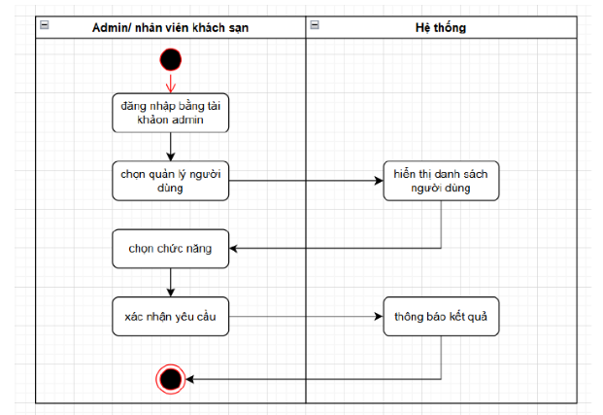
Hình 12 . biểu đồ hoạt động us quản lý khách hàng

2.4.7. Đặc tả uc quản lý đơn đặt phòng
Thành phần | Mô tả
Use case | Quản lí đơn đặt phòng
Tác nhân | admin
Mục đích | Cho phép quản trị viên theo dõi, kiểm tra và quản lý các đơn đặt phòng của khách hàng trong hệ thống.
Điều kiện trước | Quản trị viên đã đăng nhập và có quyền truy cập chức năng quản lý đơn đặt phòng.
Luồng chính | Bước 1: Quản trị viên truy cập chức năng quản lý đơn đặt phòng.  Bước 2: Hệ thống hiển thị danh sách các đơn đặt phòng.  Bước 3: Quản trị viên lựa chọn một đơn đặt phòng để xem thông tin chi tiết.  Bước 4: Hệ thống hiển thị thông tin đơn đặt phòng, bao gồm mã đơn, thông tin khách hàng, phòng, ngày nhận phòng, ngày trả phòng và tổng chi phí.  Bước 5: Quản trị viên kiểm tra thông tin đơn đặt phòng.  Bước 6: Quản trị viên thực hiện các thao tác như xác nhận, cập nhật trạng thái hoặc hủy đơn theo quy định.  Bước 7: Hệ thống kiểm tra tính hợp lệ của thao tác và cập nhật thông tin vào cơ sở dữ liệu.  Bước 8: Hệ thống thông báo kết quả và hiển thị danh sách đơn đặt phòng mới nhất.
Luồng ngoại lệ | Nếu đơn đặt phòng không tồn tại, hệ thống hiển thị thông báo lỗi. Nếu thao tác cập nhật không hợp lệ hoặc đơn đặt phòng không thể thay đổi trạng thái, hệ thống thông báo và yêu cầu thực hiện lại.
Điều kiện sau | Thông tin và trạng thái đơn đặt phòng được cập nhật chính xác trong cơ sở dữ liệu. Quản trị viên có thể theo dõi tình trạng các đơn đặt phòng.
Chức năng quản lý đơn đặt phòng được mô hình hóa qua biểu đồ hoạt động
sau:
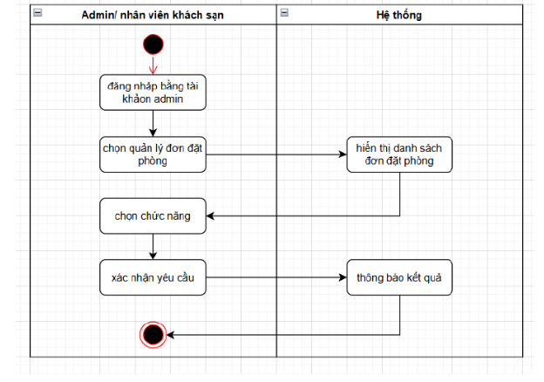
Hình 13 . Biểu đồ hoạt động UC quản lý đơn đặt phòng
2.5.Phân tích về hành vi
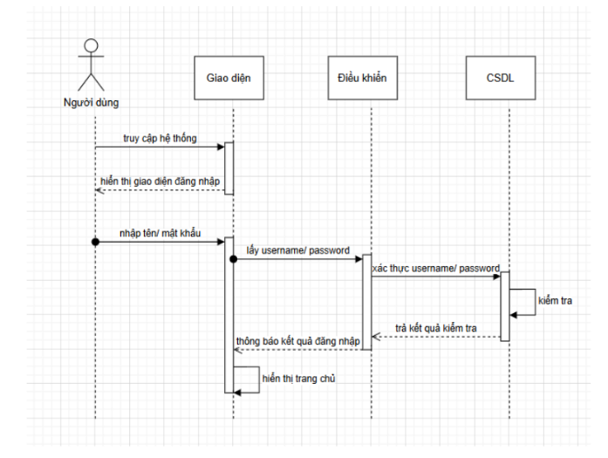
Hình 14 . biểu đồ trình tự uc đăng nhập

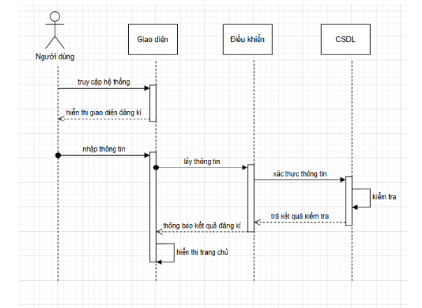
Hình 15. Biểu đồ trình tự uc đăng ký

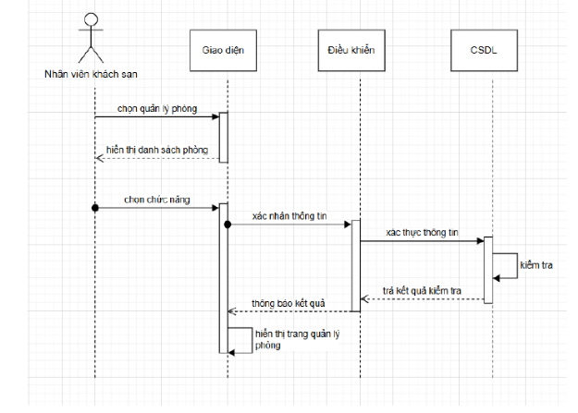
Hình 16 . biểu đồ trình tự uc quản lý phòng

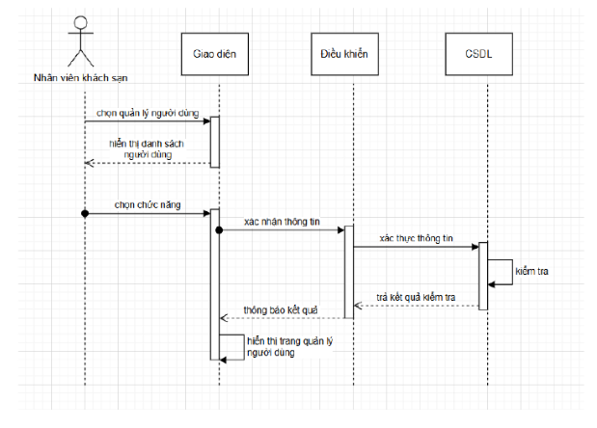
Hình 17. Biểu đồ trình tự uc quản lí người dung
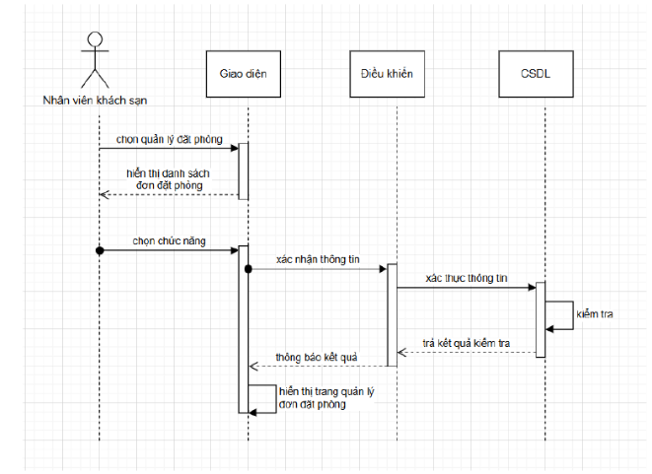
Hình 18 . biểu đồ trình tự uc quản lý đơn đặt phòng

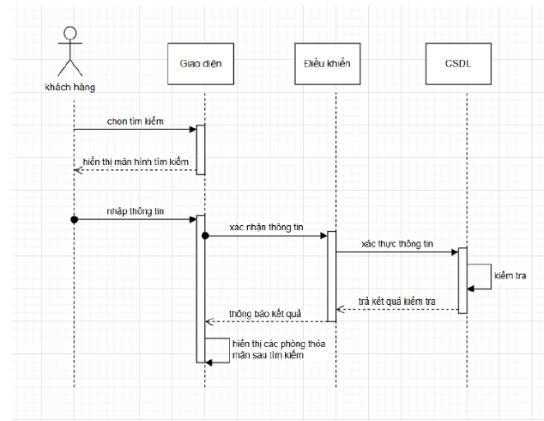
Hình 19. Biểu đồ trình tự uc tìm kiếm
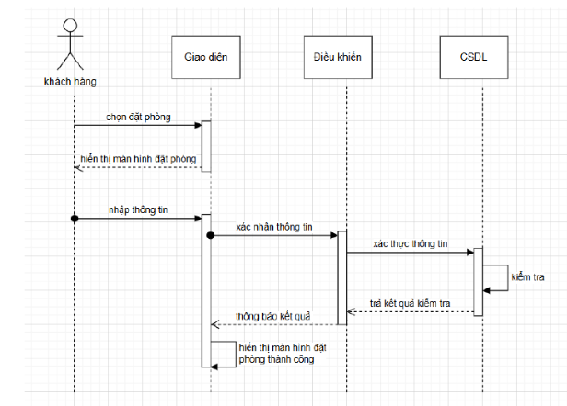
Hình 20. Biểu đồ trình tự uc đặt phòng
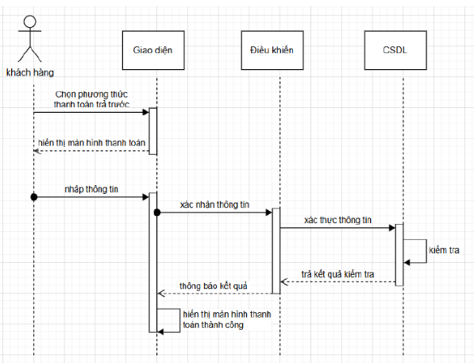
Hình 21. Biểu đồ trình tự uc thanh toán

CHƯƠNG 3 : KẾT QUẢ VÀ ĐÁNH GIÁ WEBSITE

